
GIUNTA REGIONALE 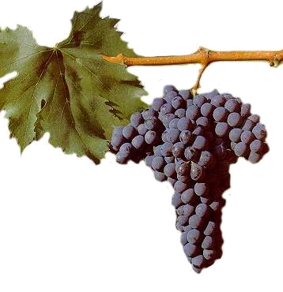MOD. 5
RICHIESTA AGGIORNAMENTO SCHEDARIO VITICOLO A SEGUITO CONTROLLI
Procedure O.C.M. settore viticolo – Regione Abruzzo Reg. (UE) n. 1308/2013 Reg. n. 273/2018 Reg. 274/2018
Legge 238 12 dicembre 2016 – D.M. 12272/2015 D.M. 527/2017 D.M. 935/2018 – Circ. Agea 11517/2020

Alla REGIONE ABRUZZO – D.P.D. SERVIZI TERRITORIALI PER L’AGRICOLTURA
Per competenza territoriale
- S.T.A. Abruzzo Sud Via Asinio Herio, 75 - 66100 Chieti (CH) PEC: dpd026@pec.regione.abruzzo.it
- S.T.A. Abruzzo Est Via Cerulli Irelli, 17/19 - 64100 Teramo (TE) PEC: dpd024@pec.regione.abruzzo.it
- S.T.A. Abruzzo Ovest Piazza Torlonia, 91 - 67050 Avezzano (AQ) PEC: dpd025@pec.regione.abruzzo.it
- DIPARTIMENTO AGRICOLTURA Via Catullo, 17 - 65100 Pescara (PE) PEC: dpd019@pec.regione.abruzzo.it
Prot. N. ____________ Data ______________
Il sottoscritto nato il a C.U.A.A. residente in via n. C.A.P. , nella sua qualità di titolare/legale rappresentante dell’ azienda C.U.A.A. (solo società) situata nel Comune di , tel. PEC/mail C.A.A.

CHIEDE

 la correzione delle anomalie nello Schedario Viticolo, comunicando con la presente la situazione reale insistente sulle particelle vitate sotto elencate;

 la correzione delle anomalie nello Schedario Viticolo, a seguito dei rilievi ispettivi della struttura di controllo, per i vigneti sotto indicati;

 la verifica delle idoneità, a seguito dei rilievi ispettivi della struttura di controllo, per i vigneti sotto indicati;

 il riscontro della regolarità dei vigneti sotto riportati, a seguito dei rilievi ispettivi della struttura di controllo, in quanto a estirpo, reimpianto e sovrainnesto, e, per essi si allega:

il rilascio della nuova scheda delle superfici vitate aggiornata.

data Firma

DICHIARA ai sensi (Art. 47 D.P.R. 445 del 28.12.2000 G.U. n° 20 del 20.02.2001)
DESCRIZIONE PARTICELLE VITATE IN ANOMALIA COME RISULTANTE DA SCHEDARIO VITICOLO
Coltura (vite, olivo. Seminativo ecc.) | Comune | Fg. | Part | Sesto di impianto in cm | Anno d’imp. | Forma di Allevamento | Irriguo si/no | Tipo di coltura  Spec./Prom. | Sup. vitata Mq. | Vitigno Codice | Idoneità si/no

DESCRIZIONE REALE DELLE PARTICELLE VITATE RILEVATE/BILE IN CAMPO
Coltura (vite, olivo. Seminativo ecc.) | Comune | Fg. | Part | Sesto di impianto in cm | Anno d’imp. | Forma di Allevamento | Irriguo si/no | Tipo di coltura  Spec./Prom. | Sup. vitata Mq. | Vitigno Codice | Idoneità si/no

data Firma

